ΓΕΝΕΤΙΚΑ ΤΡΟΠΟΠΟΙΗΜΕΝΑ ΤΡΟΦΙΜΑ
ΒΙΟΗΘΙΚΗ :ΤΑ ΟΡΙΑ ΤΗΣ ΕΠΙΣΤΗΜΗΣ
ΕΡΕΥΝΗΤΙΚΗ ΕΡΓΑΣΙΑ
ΜΑΘΗΜΑ Project

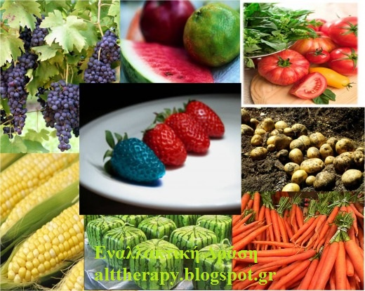

ΟΜΑΔΑ ΜΟΒ
Ανθή Τουλούμη
Κική Τζαφέρου
Μαρίνα Λάμπρου
Αποστολία Στασινοπούλου
Αναστασια Σταθατου

ΕΤΟΣ 2016

ΠΕΡΙΕΧΟΜΕΝΑ

ΕΙΣΑΓΩΓΗ……………………………………………………………………..ΣΕΛ.1
ΕΝΟΤΗΤΑ 1…………………………………………………………………...ΣΕΛ.2
ΕΝΟΤΗΤΑ 2…………………………………………………………………...ΣΕΛ.4
ΕΝΟΤΗΤΑ 3…………………………………………………………………...ΣΕΛ.10
ΕΝΟΤΗΤΑ 4…………………………………………………………………...ΣΕΛ.11
ΕΝΟΤΗΤΑ 5…………………………………………………………………...ΣΕΛ.13
ΕΝΟΤΗΤΑ 6…………………………………………………………………...ΣΕΛ.15
ΕΝΟΤΗΤΑ 7…………………………………………………………………...ΣΕΛ.16
ΕΝΟΤΗΤΑ 8…………………………………………………………………...ΣΕΛ.19
ΒΙΒΛΙΟΓΡΑΦΙΑ……………………………………………………………….ΣΕΛ.24
ΕΠΙΛΟΓΟΣ………………………………………………………………….....ΣΕΛ.25
ΕΙΣΑΓΩΓΗ

Την επιστημονική κοινότητα έχει απασχολήσει την τελευταία δεκαετία,
αλλά και πιο πριν, το θέμα των γενετικά τροποποιημένων τροφίμων. Τα
γενετικά τροποποιημένα τρόφιμα χαρακτηρίζονται από το γεγονός ότι
προέρχονται από ή περιέχουν κάποιο συστατικό, το οποίο προέρχεται
από γενετικά τροποποιημένο φυτικό ή ζωικό οργανισμό. Ο τελευταίος
ορίζεται ως ένας οργανισμός στον οποίο με επιλεκτική επέμβαση στο
γενετικό του υλικό του δίνονται καινούριες ιδιότητες οι οποίες
εξυπηρετούν τον άνθρωπο. Εκτός όμως από όλα τα θετικά στοιχεία δε
λείπουν και οι ποικίλοι προβληματισμοί για τη χρήση τους.

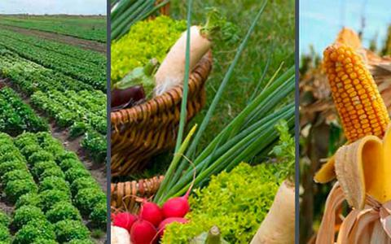
1.ΤΑ ΓΕΝΕΤΙΚΑ ΤΡΟΠΟΠΟΙΗΜΕΝΑ ΤΡΟΦΙΜΑ ΚΑΙ Η
ΠΡΟΕΛΕΥΣΗ ΤΟΥΣ

Ο άνθρωπος προσπαθώντας να βελτιώσει τη ζωή του σκέφτηκε να
αλλάξει το γενετικό υλικό των ζώων και των φυτών που τρώει έτσι ώστε
να τα προσαρμόσει στις ανάγκες του.
Η ευκαιρία για μετάλλαξη οργανισμών από τον άνθρωπο, δόθηκε μερικές
δεκαετίες πριν την εφαρμογή της, συγκεκριμένα το 1953,όταν οι Watson
και Crick δημοσίευσαν την ανακάλυψη της τρισδιάστατης διπλής έλικα
που σχηματίζει το DNA. Αυτή η επαναστατική διαπίστωση θα οδηγήσει
αργότερα στην ικανότητα των επιστημόνων να αναγνωρίζουν και να
«παντρεύουν» γονίδια διαφορετικών οργανισμών παρεμβαίνοντας στο
DNA τους.
Είκοσι χρόνια αργότερα, οι Boyer και Cohen δημιούργησαν το πρώτο
συνδυαστικό DNA οργανισμό. Το 1980, το ανώτατο αμερικανικό
δικαστήριο έδωσε το δικαίωμα πατενταρίσματος των νέων οργανισμών,
ενώ το 1982 ο αμερικάνικος Οργανισμός Τροφίμων και Φαρμάκων
ενέκρινε το πρώτο γενετικά κατασκευασμένο φάρμακο, το Genentech's
Humulin,μια μορφή ανθρώπινης ινσουλίνης, παρασκευασμένη από
βακτήρια. Αυτό ήταν και το πρώτο καταναλωτικό προϊόν που
δημιουργούσε η μοντέρνα βιοτεχνολογία.
Σε επίπεδο καλλιέργειας η αρχή έγινε κατά τα μέσα του '80, στις ΗΠΑ
σε σπόρους καπνού και ντομάτας. Στην Ευρώπη, η πρώτη γενετικά
τροποποιημένη καλλιέργεια ήταν καπνού στη Γαλλία το 1994,ενώ στην
Αμερική ο Οργανισμός Τροφίμων αναγνώρισε την ασφάλεια των
γενετικά τροποποιημένων προϊόντων χωρίς να απαιτεί ειδική νομοθεσία.
Στις 5 Ιουλίου του 1996 γεννήθηκε στη Σκωτία η Ντόλυ , το πιο διάσημο
πρόβατο στον κόσμο – το πρώτο κλωνοποιημένο θηλαστικό. Μετά από
3 χρόνια η Dolly φαίνεται γερασμένη, το γενετικό της υλικό με
συσσωρευμένες βλάβες από την προηγούμενη ζωή του, δεν είναι ικανό
να προωθήσει τις ανάγκες της νέας ζωής. Τελικά πέθανε σε ηλικία 6 ετών
( ο μέσος όρος ζωής ενός προβάτου είναι τα 12 χρόνια), γεγονός που
προβλημάτισε την επιστημονική κοινότητα. Έγιναν 277 ανεπιτυχείς
δοκιμές προτού γεννηθεί η Ντόλυ!
Στην Ελλάδα το πρώτο μεταλλαγμένο προϊόν που πήρε άδεια για
πειραματική καλλιέργεια ήταν ντομάτ ποστεί τροποποίηση για επιβράδυνση της ωρίμανσης. Μετά
ακολούθησε η άδεια για καλλιέργεια μεταλλαγμένου βαμβακιού της
εταιρείας Monsanto που εμφανίζει εντομοκτόνο δράση και αντοχή σε
ζιζανιοκτόνο της ίδιας εταιρείας. Μετά το βαμβάκι ήταν η σειρά του
μεταλλαγμένου καλαμποκιού της εταιρείας Hellaseed για λογαριασμό
της AgrEvo.Στη συνέχεια εμφανίστηκαν τα μεταλλαγμένα ζαχαρότευτλα
που είχαν υποστεί τροποποίηση ώστε να παρουσιάζεται αυξημένη αντοχή
σε ζιζανιοκτόνα συγκεκριμένων εταιρειών.
Σήμερα σε όλο το κόσμο σε πολλά φυτά και ζώα οι επιστήμονες
αλλάζουν το γενετικό τους υλικό για να πετύχουν καλύτερες αποδόσεις α της εταιρείας Ζeneca που είχε

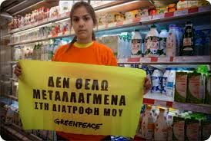
2. Η ΝΟΜΟΘΕΣΙΑ ΣΧΕΤΙΚΑ ΜΕ ΤΑ ΓΕΝΕΤΙΚΑ
ΤΡΟΠΟΠΟΙΗΜΕΝΑ ΤΡΟΦΙΜΑ
Τα τελευταία χρόνια τα γενετικά τροποποιημένα τρόφιμα εισβάλλουν
όλο και πιο πολύ στη ζωή μας, έτσι ήταν αναπόφευκτο να δημιουργηθεί
κάποια νομοθεσία σχετικά με αυτά.
Η Ευρωπαϊκή Ένωση, ο Παγκόσμιος Οργανισμός Υγείας (WHO) και ο
Οργανισμός Τροφίμων και Γεωργίας (FAO) των Ηνωμένων Εθνών
αποφάσισαν να βγάλουν μία νομοθεσία σχετικά με τα γενετικά
τροποποιημένα τρόφιμα που θα αφορά όλο τον κόσμο.
Η νομοθεσία είναι η εξής:
Η γενετική τροποποίηση ή γενετική μηχανική ή τεχνολογία
ανασυνδυαζόμενου DNA αποτελεί μια από τις νεώτερες μεθόδους
εισαγωγής νέων χαρακτηριστικών σε μικρο-οργανισμούς, φυτά και ζώα.
Αντίθετα από άλλες μεθόδους γενετικής βελτίωσης, η εφαρμογή της
τεχνολογίας αυτής είναι αυστηρά ελεγχόμενη.
Καταρχάς ορίζει ότι τα ΓΤ τρόφιμα και ζωοτροφές δεν πρέπει να έχουν
αρνητικές επιπτώσεις στην ανθρώπινη υγεία, στην υγεία των ζώων ή στο
περιβάλλον, δεν πρέπει να παραπλανούν τον καταναλωτή και δεν πρέπει
να διαφέρουν από το τρόφιμο/ ζωοτροφή που αντικαθιστούν σε βαθμό
τέτοιο ώστε να προκαλέσουν αρνητικές διατροφικές επιπτώσεις σε
ανθρώπους/ζώα. Εάν παρατηρηθεί κάτι παράξενο πρέπει να
επισημανθεί.
Ο Κανονισμός προβλέπει την ιχνηλασιμότητα των ΓΤΟ και των
τροφίμων/ ζωοτροφών που προέρχονται από/ περιέχουν ΓΤΟ. Η
ιχνηλασιμότητα είναι η δυνατότητα να εντοπίζονται τα προϊόντα σε κάθε
στάδιο της πορείας παραγωγής και διάθεσης.
Ο Κανονισμός προβλέπει επίσης την πληροφόρηση μέσω της
κατάλληλης επισήμανσης (ετικέτας) όλων των τροφίμων/ζωοτροφών που
περιέχουν ή παράγονται από ΓΤΟ, έτσι ώστε οι καταναλωτές/ αγρότες να
γνωρίζουν την ακριβή φύση και τα χαρακτηριστικά των τροφίμων/
ζωοτροφών και επομένως να έχουν τη δυνατότητα να κάνουν
ενημερωμένες επιλογές
Κάθε εταιρεία που προτίθεται να διαθέσει στην αγορά ένα ΓΤΟ θα
πρέπει να υποβάλει στις αρμόδιες αρχές του κράτους πλήρη εκτίμηση
επικινδυνότητας. Η ασφάλεια των γενετικά τροποποιημένων οργανισμών
(ΓΤΟ) εξαρτάται από τα χαρακτηριστικά του γενετικού υλικού που έχει
εισαχθεί, τον τελικό οργανισμό που έχει προκύψει, το περιβάλλον στο
οποίο απελευθερώνεται και την αλληλεπίδραση μεταξύ του ΓΤΟ και του
περιβάλλοντος αυτού.
Οι Υγειονομικές Υπηρεσίες κάθε κράτους έχουν την ευθύνη για την
εφαρμογή των Κανονισμών.
Παρακάτω θα δούμε τις 6 ηπείρους ξεχωριστά.
ΕΥΡΩΠΗ
Στην Ευρώπη από τα περίπου 46 κράτη της τα 28 ανήκουν στην
Ευρωπαϊκή Ένωση, αυτή έχει αυστηρή νομοθεσία που απαγορεύει τα
γενετικώς τροποποιημένα τρόφιμα. Η νομοθεσία επίσης λέει ότι πρέπει
αναγκαστικά εάν κάποια χώρα επιθυμεί να παράγει κάποιο γενετικά
τροποποιημένο οργανισμό ή που να περιέχει κομμάτι του πρέπει πρώτα
να γίνει υγειονομικός έλεγχος. Όσο αφορά την ιχνηλασιμότητα η
Ευρωπαϊκή Ένωση έχει ορίσει αυστηρό κανονισμό ο οποίος αναφέρει ότι
: από τη στιγμή που θα παραχθεί το γενετικά τροποποιημένο τρόφιμο
μέχρι τη στιγμή της κατανάλωσης του θα πρέπει να αναγράφεται στα
στοιχεία του ότι είναι ή περιέχει γενετικά τροποποιημένο τρόφιμο. Τα
κράτη τα οποία γνωρίζουμε επισήμως που παράγουν γενετικά
τροποποιημένα τρόφιμα είναι η Σουηδία, η Πολωνία, η Τσεχία, η
Ισπανία, η Πορτογαλία, η Σλοβακία, η Ρουμανία και η Γερμανία.

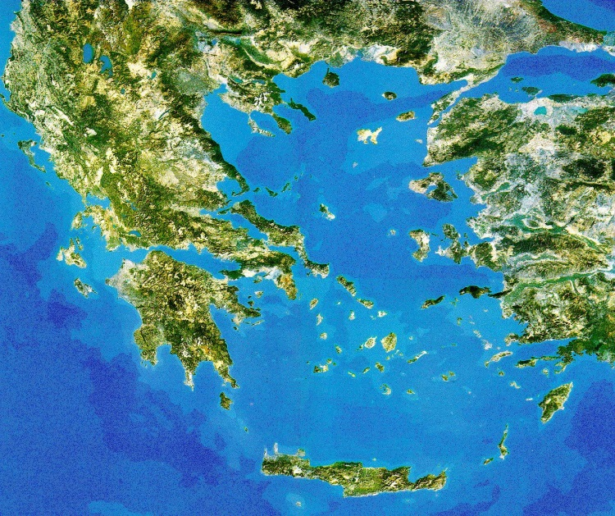

Η Ελλάδα είναι μία από τις χώρες που αντιστέκονται
στα γενετικά τροποποιημένα τρόφιμα. Η Ελλάδα καθώς ευνοείται από το
έδαφος της και το μεσογειακό κλίμα είναι ικανή να παράγει τα δικά της
φυσικά τρόφιμα. Η νομοθεσία για τη σήμανση των γενετικά
τροποποιημένων τροφίμων προβλέπει τη σήμανση προϊόντων αν
περιέχουν ή προέρχονται από γενετικά τροποποιημένους οργανισμούς σε
ποσοστό από 0,9% και πάνω. Το ίδιο ισχύει και για τις ζωοτροφές.
Γενικώς δεν επιτρέπεται να καλλιεργείς γενετικά τροποποιημένα τρόφιμα
στην Ελλάδα εκτός αν έχεις ειδική άδεια που αποκτιέται πολύ δύσκολα.

3. Η ΘΡΗΣΚΕΙΑ ΚΑΙ ΤΑ ΓΕΝΕΤΙΚΑ
ΤΡΟΠΟΠΟΙΗΜΕΝΑ ΤΡΟΦΙΜΑ

Οι θρησκευτικές αντιλήψεις και οι ηθικές αξίες ενός μεγάλου ποσοστού
έρχονται σε αντίθεση με τις εφαρμογές της γενετικής μηχανικής.
Είναι πολλοί αυτοί που πιστεύουν πως ο άνθρωπος δεν έχει το δικαίωμα
να επεμβαίνει στα χαρακτηριστικά των ζωντανών οργανισμών. Εξάλλου
οι παραδοσιακές πρακτικές διασταύρωσης επιλεγμένων ποικιλιών έχουν
ήδη αλλάξει τα χαρακτηριστικά κάποιων ειδών τόσο πολύ, που τώρα πια
διακρίνονται ελάχιστες μόνο ομοιότητες ανάμεσά τους και στις "άγριες"
ποικιλίες από τις οποίες προέρχονται.
Κάποιοι άλλοι ανησυχούν για την ακούσια διατροφή τους με
"απαγορευμένα" τρόφιμα. Μερικοί φυτοφάγοι για παράδειγμα
παραπονιούνται ότι οι φυτικές τροφές που καταναλώνουν ενδέχεται να
περιέχουν ζωικά γονίδια. Τέλος είναι αρκετοί αυτοί που ενοχλούνται από
το γεγονός ότι δεν είναι σε θέση να γνωρίζουν αν τα τρόφιμά τους
περιέχουν γονίδια από είδη που ο πολιτισμός τους ή η θρησκεία τους
απαγορεύουν να καταναλώσουν.

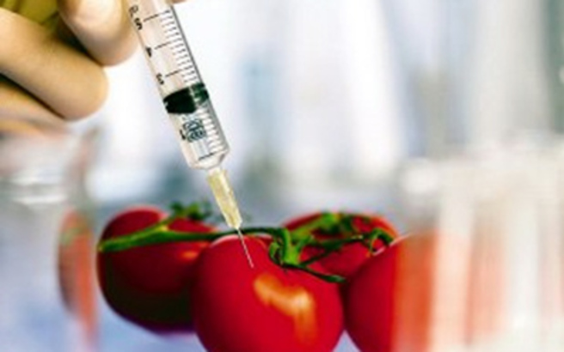

4.Η ΔΗΜΙΟΥΡΓΙΑ ΤΩΝ ΓΕΝΕΤΙΚΑ
ΤΡΟΠΟΠΟΙΗΜΕΝΩΝ ΤΡΟΦΙΜΩΝ
Γενετικά τροποποιημένα ζώα
Η εκτροφή γενετικά τροποποιημένων ζώων είναι μια μέθοδος μεταφοράς
DNA καθόλου παραστατική. Τα ξένα γονίδια προετοιμάζονται
κατάλληλα και τοποθετούνται σε ένα υπερκαθαρό γυάλινο σωληνάριο,
το προς τροποποίηση κύτταρο στερεώνεται σε ένα σιφώνιο με τη μέθοδο
της βεντούζας. Το κύτταρο αυτό είναι ένα τεχνητά γονιμοποιημένο στο
σωλήνα ωάριο, όπου ακόμη οι πυρήνες του ωαρίου και του
σπερματοζωαρίου δεν έχουν συντηχθεί.
Κατόπιν με την αιχμηρή γυάλινη βελόνα του σωληναρίου εγχύνεται το
DNA σε έναν από τους δύο προπυρήνες. Μετά την έγχυση ακολουθούν η
σύντηξη των πυρήνων και οι μιτωτικές διαιρέσεις, όπου το ξένο DNA
είναι πλέον ενσωματωμένο στο γονιδίωμα του κυττάρου. Η μεταφορά
του ξένου DNA είναι ελεγχόμενη μόνο στα ποντίκια.
Στ'άλλα ζώα είναι τυχαία και μπορεί να ενσωματωθεί σε περισσότερα
αντίτυπα στο γονιδίωμα. Το έμβρυο εμφυτεύεται κατόπιν στη μήτρα μιας
θετής μητέρας, όπου και αναπτύσσεται. Το ξένο γονίδιο υπάρχει πλέον
σε κάθε κύτταρο του διαγονιδιακού ζώου. Έτσι η νέα ιδιότητα είναι
κληρονομήσιμη.
Η εκτροφή γενετικά τροποποιημένων, διαγονιδιακών ζώων, ερευνήθηκε
πειραματικά στα ποντίκια. Οι μέθοδοι φυσικά είναι κοινές για όλα τα
ζώα και τον άνθρωπο. Κοντά στα πειράματα με τον ποντικό ,κλασσικό
πειραματόζωο, χρησιμοποιούνται οι μέθοδοι της γενετικής μηχανικής
στα πρόβατα, τις αγελάδες και τους χοίρους.
Μερικοί λόγοι που ο άνθρωπος δημιούργησε γενετικά τροποποιημένα
ζώα είναι π.χ. στο πρόβατο στοχεύει στην καλύτερη ποιότητα

ιού.Στις αγελάδες στοχεύει στην καλύτερη ποιότητα γάλακτος.Στους
χοίρους ερευνάται αν είναι δυνατό να χρησιμοποιηθούν ως δότες
οργάνων στον άνθρωπο. Για το τελευταίο έχουν τροποποιηθεί οι
επιφάνειες των κυττάρων, έτσι ώστε να μη θεωρούνται ξένα από το
αμυντικό σύστημα του ανθρώπου.

ΤΡΟΠΟΠΟΙΗΜΕΝΩΝ ΤΡΟΦΙΜΩΝ

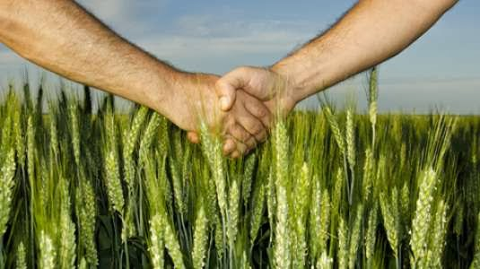

Καθώς έχουμε τροποποιήσει τα τρόφιμα σύμφωνα με τις ανάγκες μας,
αυτά έχουν πολλά πλεονεκτήματα.
Καταρχάς οι αγρότες χρησιμοποιούν τόνους εντομοκτόνων για να
προστατεύσουν την σοδειά τους. Αυτό έχει επικίνδυνες συνέπειες τόσο
στην υγεία μας, όσο και στο περιβάλλον. Επιπλέον το κόστος της χρήσης
αυτών των φαρμάκων ανεβάζει το κόστος των τροφίμων, γεγονός που
οδηγεί φτωχές χώρες να μην μπορούν να ταΐσουν τους κατοίκους τους. Η
νέα τεχνολογία των τροποποιημένων τροφών μπορεί να βοηθήσει,
δημιουργώντας προϊόντα ανθεκτικά στα έντομα ή προϊόντα που μπορούν
μόνα τους να προστατευτούν. Ίσως ακόμα και φυτά που αντέχουν στα
ζιζανιοκτόνα. Έτσι δεν χρειάζεται η εντατική χρήση τέτοιων
φυτοφαρμάκων, κάνοντας πιο υγιεινά τα τρόφιμα αυτά και
προστατεύοντας την υγεία των αγροτών.
Επίσης πολλοί ιοί και βακτήρια προκαλούν ασθένειες σε φυτά. Οι

επιστήμονες τροποποιούν τον γενετικό κώδικα των φυτών αυτών έτσι
ώστε να είναι πιο ανθεκτικά, όχι μόνο σε τέτοιους επιβλαβής μικρο-
οργανισμούς αλλά και στο κρύο.
Ένα άλλο πλεονέκτημα είναι ότι καθώς μεγάλες καλλιεργήσιμες εκτάσεις
έχουν μετατραπεί σε οικισμούς ή ξενοδοχειακές και βιομηχανικές
μονάδες, είναι μεγάλη ανάγκη να βρεθούν νέες καλλιεργήσιμες εκτάσεις.
Η ξηρασία όμως και το αλμυρό νερό κάνει αδύνατη πολλές φορές μια
τέτοια προοπτική. καταστάσεις θα λύσουμε πολλά προβλήματα σε χώρες με λιγοστή
καλλιεργήσιμη γη.
Παράλληλα υπάρχουν περιοχές της γης όπου οι άνθρωποι δεν μπορούν
να θρέψουν τους ίδιους και τις οικογένειές τους. Ο υποσιτισμός
εξακολουθεί να είναι ένα τεράστιο πρόβλημα για τις χώρες του
λεγόμενου τρίτου κόσμου. Η φτώχεια αναγκάζει τους ανθρώπους να
τρέφονται με λίγες αποκλειστικά τροφές, μην παίρνοντας όλες τις
απαραίτητες θρεπτικές ουσίες. Αυτό έχει σαν συνέπεια πολλά
προβλήματα υγείας. Με τα γενετικά τροποποιημένα τρόφιμα αυτό το
πρόβλημα μπορεί να λυθεί.
Επίσης η μόλυνση του εδάφους είναι ένα έντονο πρόβλημα σε πολλές
περιοχές. Οι επιστήμονες προσπαθούν να δημιουργήσουν ειδικά είδη
δέντρων που θα καθαρίζουν την γη από το μολυσμένο με βαρέα μέταλλα
χώμα και έτσι μπορεί να καθαρίζεται η γη από τις επιβλαβείς ουσίες.
Τέλος τα γενετικά τροποποιημένα τρόφιμα έχουν καλύτερη γεύση και
εμφάνιση. Πολλά τρόφιμα με τις αλλαγές φαίνονται καλύτερα και είναι
πιο εύγευστα, έτσι και οι καταναλωτές απολαμβάνουν πιο πολλοί το φαγητό

6. ΤΑ ΜΕΙΟΝΕΚΤΗΜΑΤΑ ΤΩΝ ΓΕΝΕΤΙΚΑ
ΤΡΟΠΟΠΟΙΗΜΕΝΩΝ ΤΡΟΦΙΜΩΝ

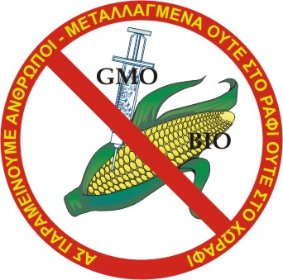

Καθώς έχουμε τροποποιήσει τα τρόφιμα αυτά έχουν εμφανίσει πολλά
πλεονεκτήματα, όμως έχουν εμφανίσει και πολλά μειονεκτήματα.
Όσο αφορά τα πνευματικά δικαιώματα αυξάνεται η εξάρτηση των
φτωχότερων και λιγότερο ανεπτυγμένων χωρών από τις πλουσιότερες και
βιομηχανοποιημένες χώρες, όπως επίσης εκμετάλλευση φυσικών πόρων
των αδύνατων χωρών από άλλες περισσότερο αναπτυγμένες.
Επίσης όσο αφορά θέματα ηθικής έχουμε την ανάμιξη γονιδίων από
βιολογικά διαφορετικούς μηχανισμούς ,επέμβαση στους γενετικούς
μηχανισμούς της φύσης και παραβίαση των εσωτερικών αξιών φυσικών
οργανισμών.

ΓΕΝΙΚΟ ΣΥΜΠΕΡΑΣΜΑ

Το γενικό συμπέρασμα είναι πως επικρατεί μια αρνητική στάση για τα
γενετικά τροποποιημένα τρόφιμα. Ο κόσμος δεν είναι ενημερωμένος
καλά. Βέβαια υπάρχουν και εξαιρέσεις. Επίσης φαίνεται πως οι
μεγαλύτεροι είναι πιο ενημερωμένοι. Οι νέοι από
την άλλη φαίνονται πιο ΕΠΙΛΟΓΟΣ
Η επέμβαση στους νόμους και μηχανισμούς της φύσης, αναδεικνύει μια
σειρά από προβληματισμούς, που αφορούν την παραβίαση των αξιών
τόσο της ανθρωπότητας, όσο και των ίδιων των οργανισμών που
μεταλλάσσονται.
Τα γενετικά τροποποιημένα τρόφιμα έχουν τα καλά και τα κακά τους...
Από τη μια δεν ξέρουμε τι κινδύνους μπορεί να κρύβουν και μπορεί η
ευρεία καλλιέργειά τους να προκαλέσει οικολογική καταστροφή. Από
την άλλη είναι μια λύση οικονομική, που μπορεί να λύσει φτηνά και
εύκολα πολλά προβλήματα.
Τελικά ένα ερώτημα παραμένει τα γενετικά τροποποιημένα τρόφιμα μας
κάνουν περισσότερο καλό ή κακό ..

